泛雅使用手册—学生篇

目录

[泛雅使用手册—学生篇 1](#_Toc8965)

[一、用户登录（手机端） 1](#_Toc27579)

[1.1下载安装超星学习通 1](#_Toc11350)

[1.2注册登录超星学习通 2](#_Toc18690)

[1.3学习通空间 3](#_Toc2936)

[二．用户登录（电脑端） 3](#_Toc7892)

[2.1学习空间 6](#_Toc10230)

[2.2参与讨论 7](#_Toc2208)

[2.3查看通知 7](#_Toc24931)

[2.4课程学习 7](#_Toc23042)

[2.5统计 11](#_Toc19935)

[2.6考试 12](#_Toc26054)

[2.7讨论 15](#_Toc23944)

[三．空间设置 16](#_Toc10766)

[3.1基本资料 16](#_Toc4746)

[3.2我的头像 16](#_Toc29344)

[3.3密码管理 17](#_Toc15028)

[3.4应用管理 18](#_Toc19108)

[3.5语言 18](#_Toc16062)

# 一、用户登录（手机端）

## 1.1下载安装超星学习通

目前，超星学习通支持Android和iOS两大移动操作系统。下载安装超星学习通前，请确定您的设备符合系统要求。

可以通过以下途径下载安装超星学习通：

（1）扫描下面的二维码，转到对应链接下载App并安装（如用微信扫描二维码请选择在浏览器打开）。



（2）移动设备浏览器访问链接：[http://app.chaoxing.com/](http://app.chaoxing.com/" \t "_blank)，下载并安装App。

（3）应用市场搜索“学习通”，下载并安装。

【注意】Android系统用户通过（2）（3）两种方式下载安装时若提示“未知应用来源”，请确认继续安装；iOS系统用户安装时若提示“未受信任的企业:级开发者”，请进入设置-通用-描述文件，选择信任Beijing Shiji Chaoxing Information Technology Development Co., Ltd.。

## 1.2注册登录超星学习通

打开安装好的学习通App，可以看到如下图左的应用首页，点击新用户注册，输入手机号并获取验证码,设置密码；

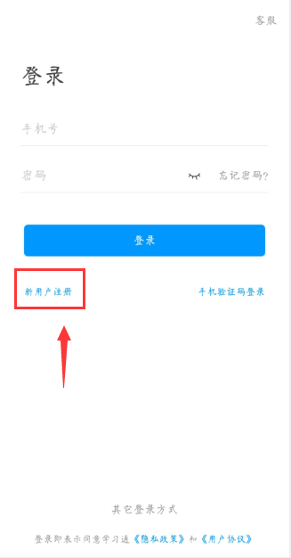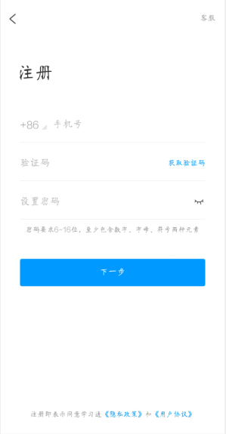

如下图步骤输入正确的单位名（西北师范大学），学号，真实姓名以后即可验证成功；

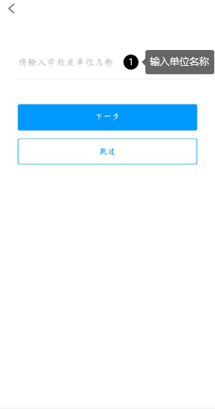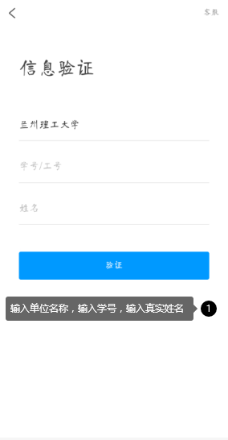

## 1.3学习通空间

登陆以后点击我—课程，即可看到自己所学的课程。如下图，学习的内容在课程里面的章节中，更多里可以查看到自己的学习记录；

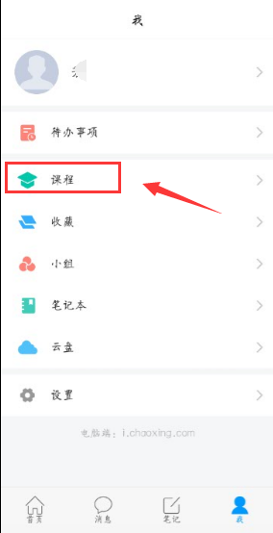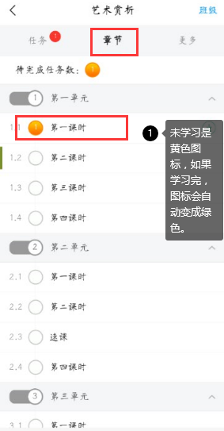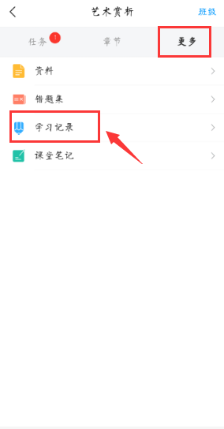

# 二．用户登录（电脑端）

泛雅网络教学平台页面，网址nwnu.fanya.chaoxing.com

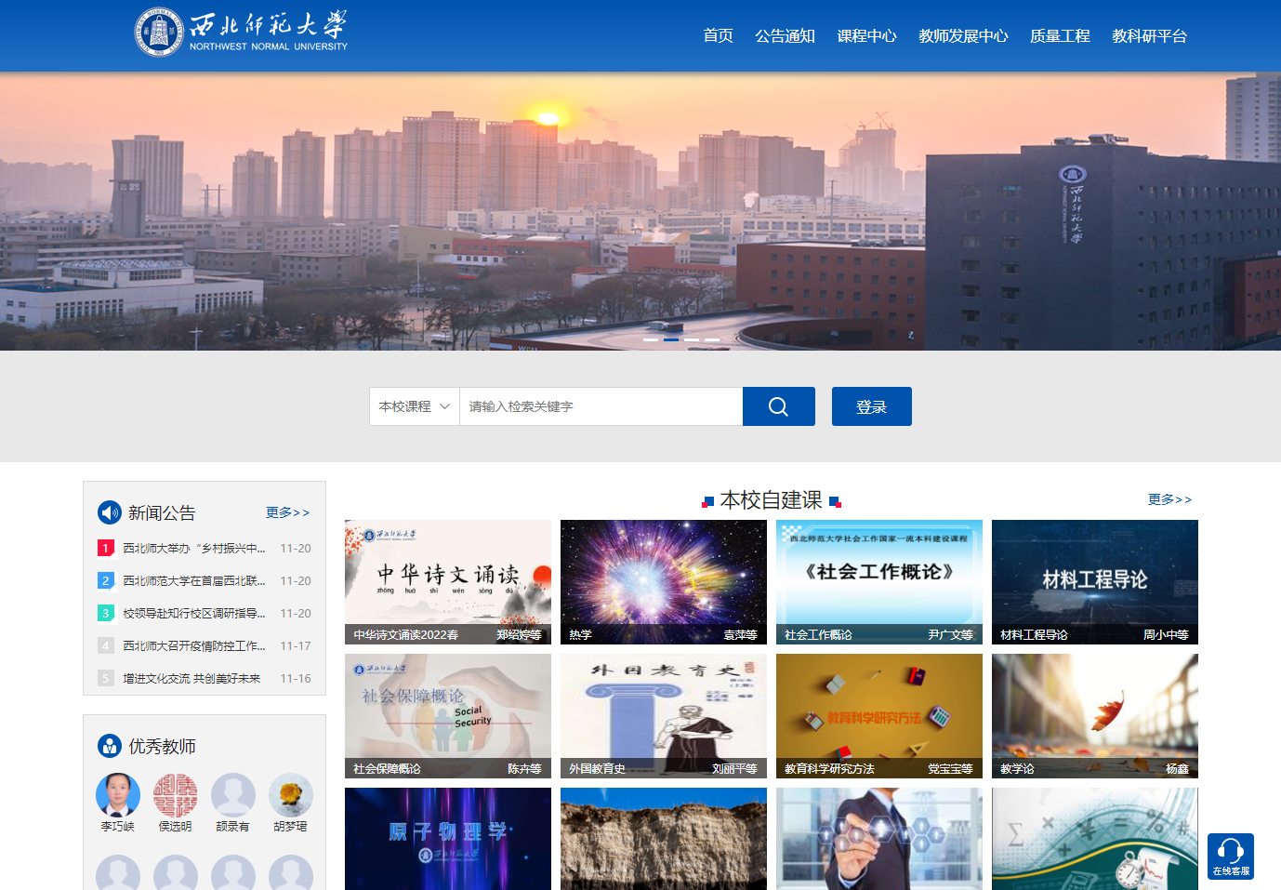

如未注册点“新用户注册”按照提示手机号注册再绑定自己的学号验证单位，如果已注册直接输入手机号点击登录即可；

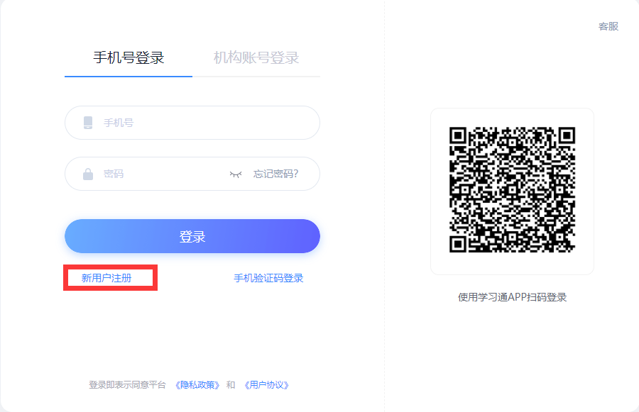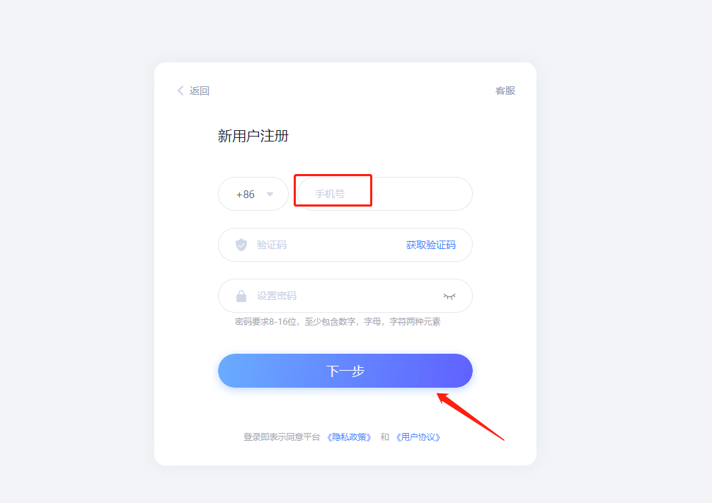

若所输入的用户名或密码不正确，点击“登录”按钮后，系统会提示“密码错误”；若用户忘记密码，则点击忘记密码按钮按照系统提示步骤去找回。

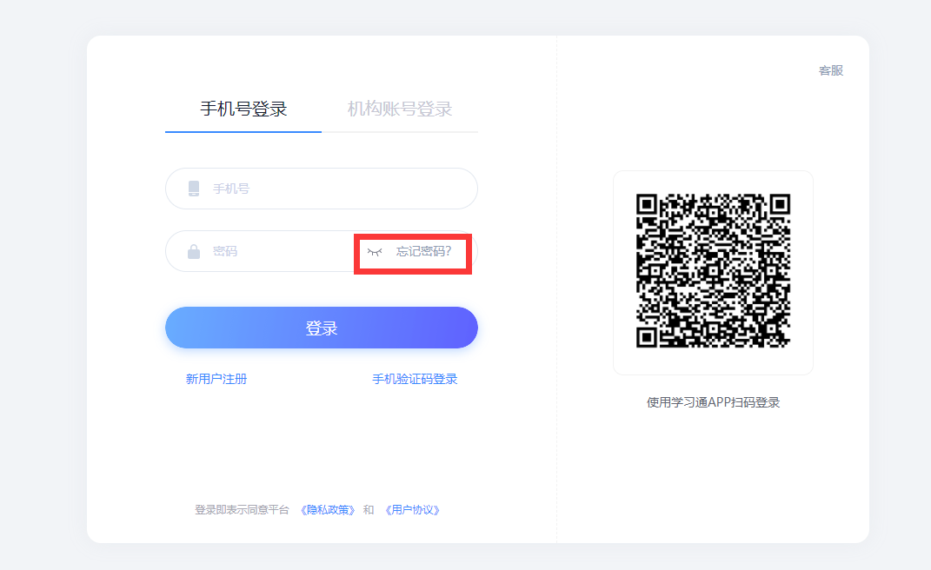

## 2.1学习空间

系统登录成功后页面跳转到当前学期课程的主页，如图所示：

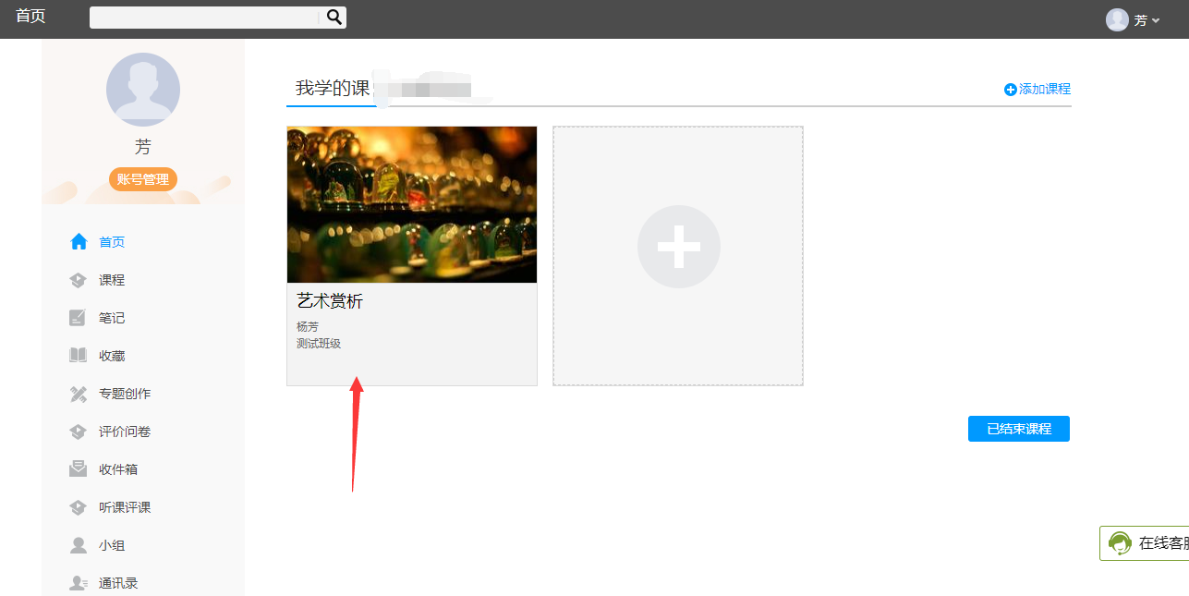 A、左侧为个人信息和空间应用，学生可自由设置个人信息、管理应用。

B、点击右侧“我学的课”进入课程学习空间。

C、点击学习空间的课程，即可进入每门课程的学习空间。

D、空间中还包括了统计、资料、通知、作业、考试和讨论功能。

在界面右侧，同学们可以参与讨论，查看通知，查看同学，下面分别进行介绍。

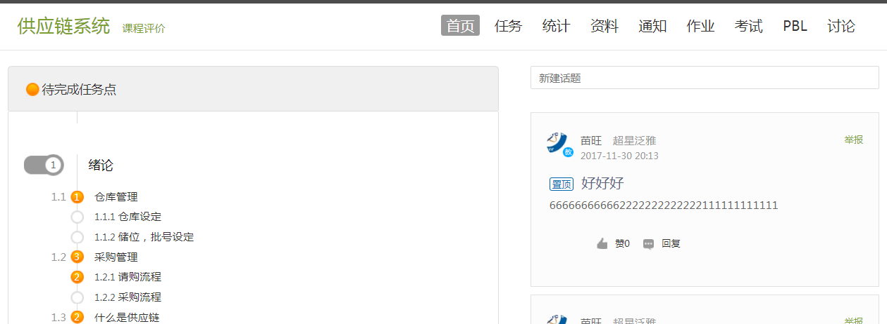

## 2.2参与讨论

在学习页面的右侧可以发起讨论，查看、回复该课程本班内所有老师、同学的讨论。填写讨论的标题、内容，点击发布即可。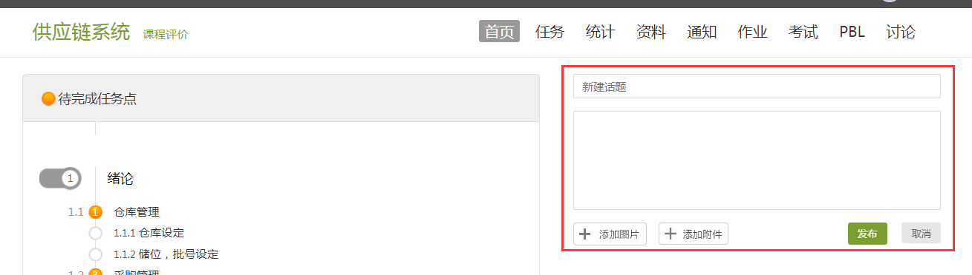

## 2.3查看通知

在导航栏点击通知，即可查看最新的通知。

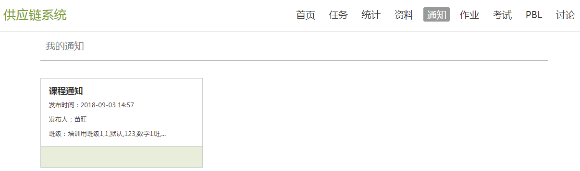

## 2.4课程学习

A、以徽州文化为例，点击章节知识点名称，即可进行课程学习，可以按照自己的学习进度进行课程的学习。图中章节目录前的黄色数字代表该章节中未完成的任务点数，若全部完成，黄色将变成绿色。

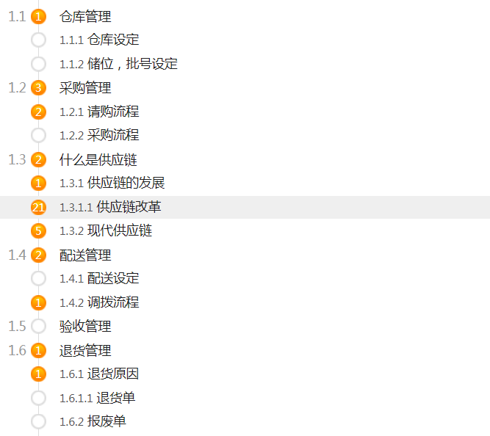

B、进入课程学习后，学习页面如下图所示。主要是课程内容，右侧是章节目录，其中进度点显示为橙色并带有数字提示，表示还有相应的任务点未完成，完成则显示为绿色。

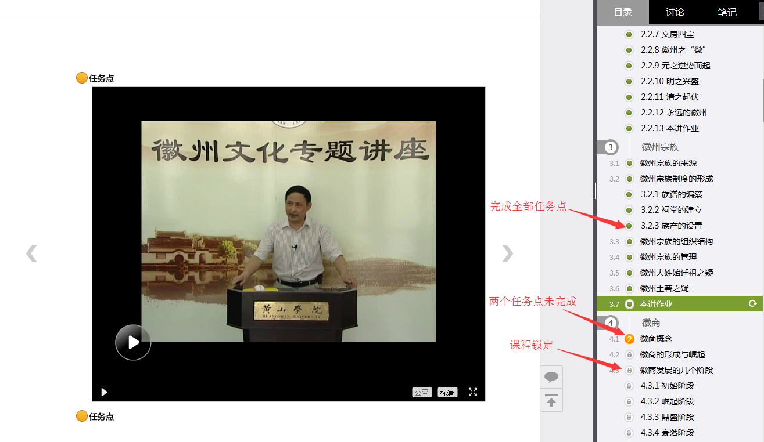

C、在学习过程中，同学们可以随时与老师或其他同学进行讨论。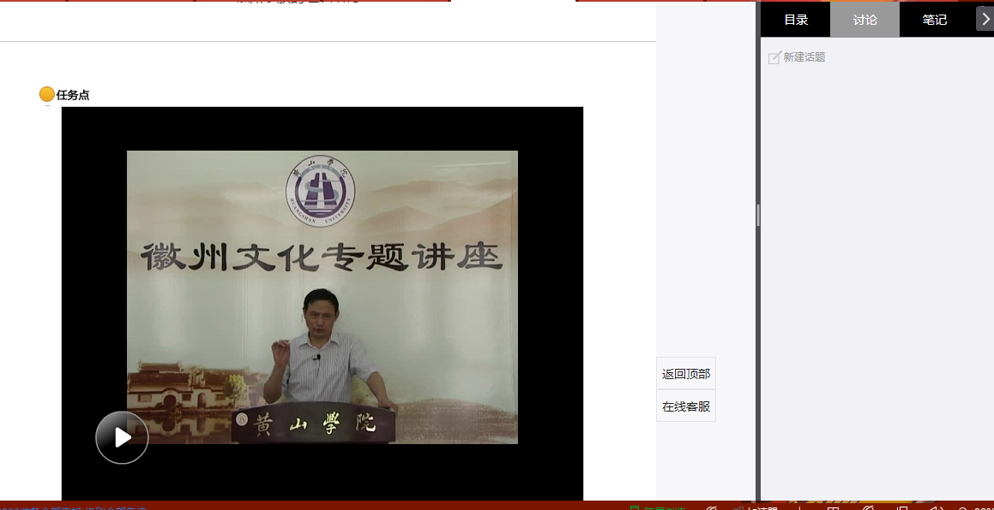

D、同学可以随时添加自己的学习笔记，体会，心得，方便日后温习时查阅。

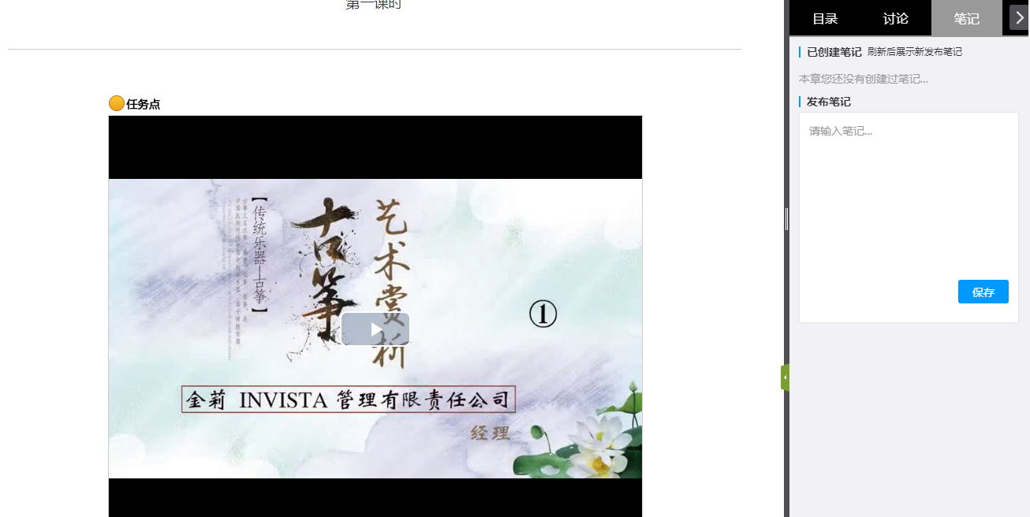

## 2.5统计

在右上角导航栏中点击统计即可进入统计界面，学生在统计页面可查看自己的学习进度情况。

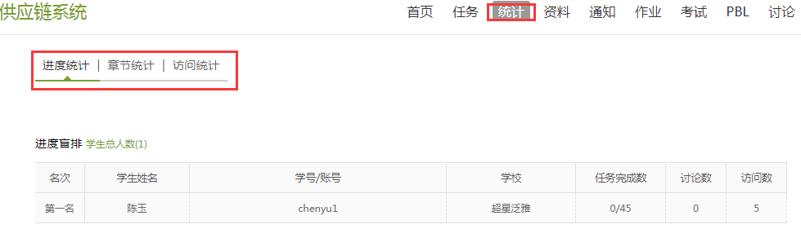

### 2.5.1进度统计

进度统计界面显示了学生学习课程的进度盲排，如下图所示。

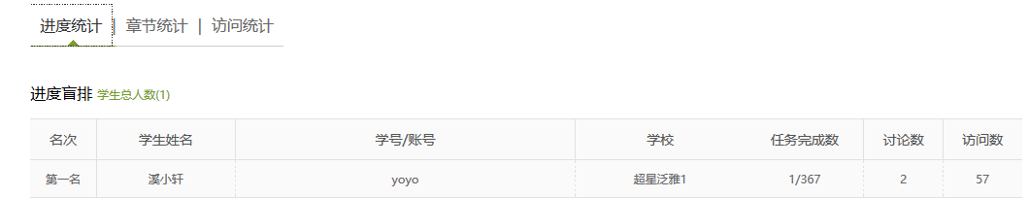

### 2.5.2章节统计

点击章节统计，显示界面如下图，学生通过章节统计可直观的得到学习进度的章节信息以及任务点完成数。可以通过右上角下拉菜单选择章节。

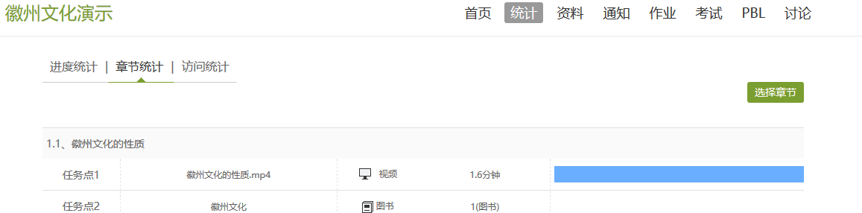

### 2.5.3访问统计

访问统计界面用折线图的方式直观地反映了学生每日访问课程次数，右上角下拉菜单可以筛选出一段时间内学生的访问情况。

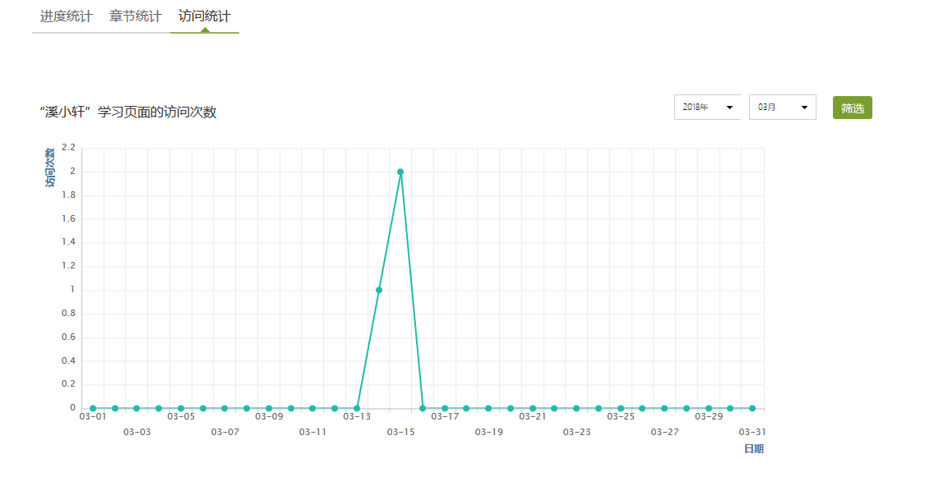

## 2.6考试

在课程空间内，点击导航栏的考试，进入考试界面，如下图所示，我的考试显示的是已完成的考试和未进行的考试，有效考试时间由老师设置。

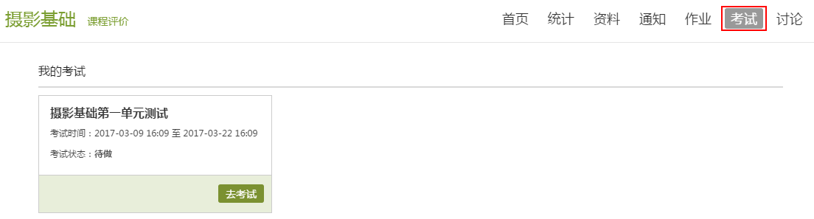

进入考试，界面如图所示，由老师设置考试时长以及考试题型。

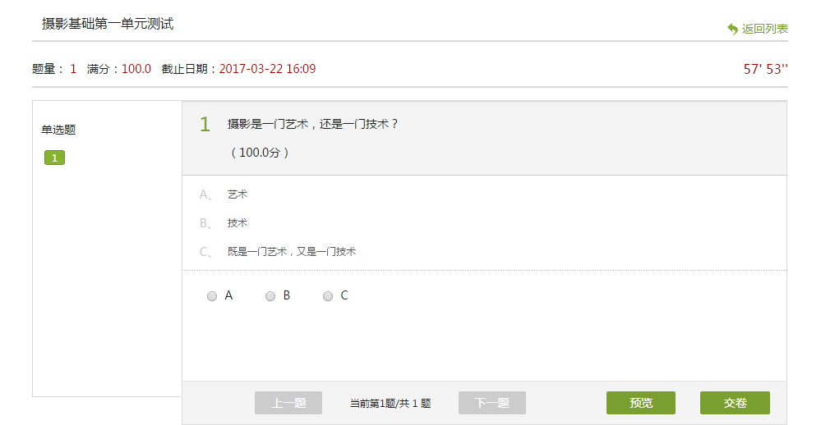

考试完成，老师批阅试卷后，学生可以查看自己的考试成绩。

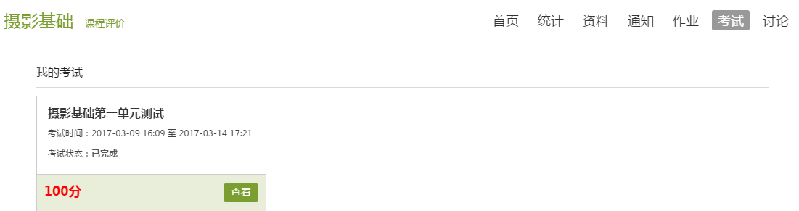

D、点击查看后界面如下

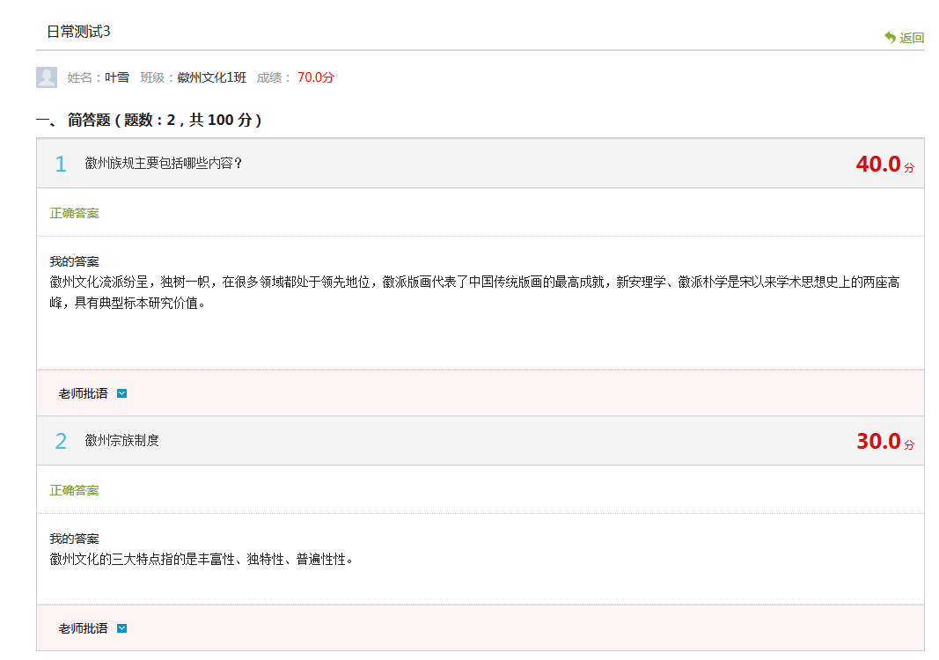

## 2.7讨论

在课程空间的导航栏中点击讨论，即可进入讨论界面，学生可以在任何章节新建讨论话题，也可以在已有话题中点击回复参与讨论，老师可以对学生谈论内容加精处理，加精后的讨论显示为精华，以便学生筛选查看。除此之外，还有我的话题和回复我的两个筛选条件。

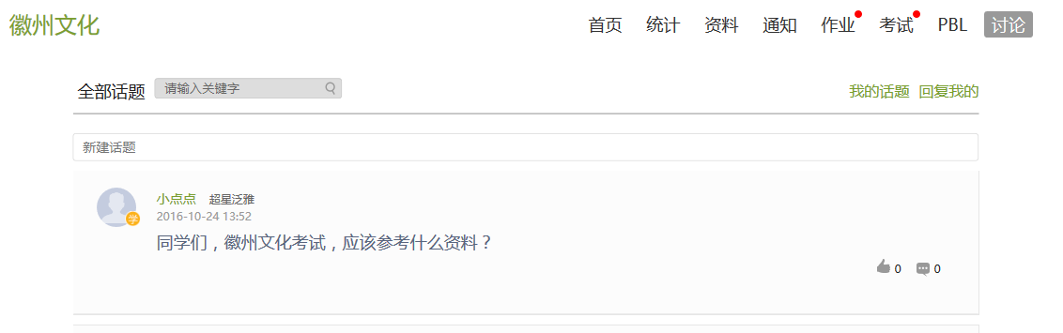

# 三．空间设置

点击头像或者头像下方的账号管理，可进入设置界面。

## 3.1基本资料

基本资料设置，同学们通过本页设置可以实现绑定邮箱、修改姓名、修改昵称、填写手机号以及学号的功能。

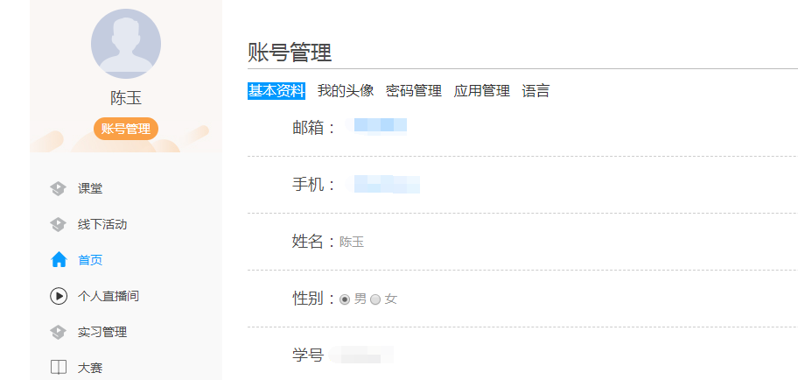

## 3.2我的头像

我的头像功能可以设置学生空间头像，点击浏览在本地上传后保存，头像就会显示在学生空间。

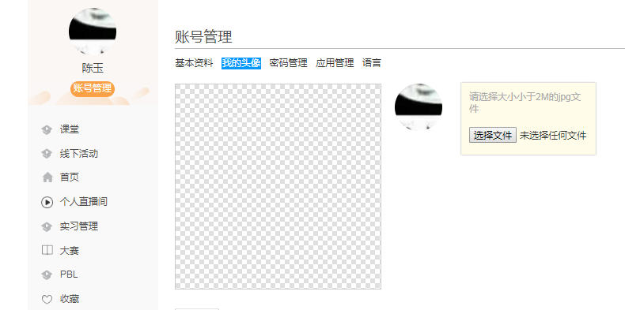

## 3.3密码管理

点击密码管理进入密码管理界面如图所示。可通过输入旧密码和新密码来更改密码，保存后生效。

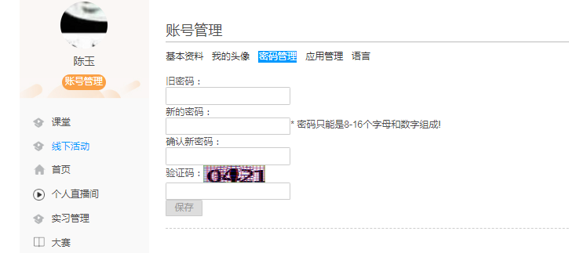

## 3.4应用管理

点击应用管理，显示如图界面。同学们可以按照个人意愿删除已有应用（系统应用无权限更改），也可添加新的应用。

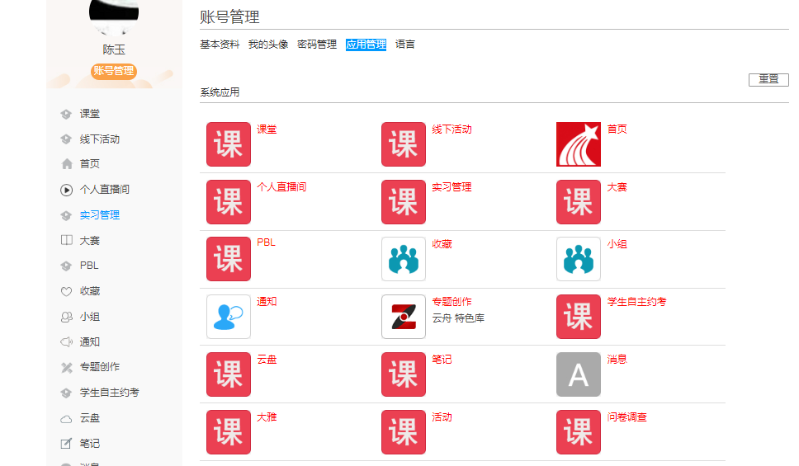

## 3.5语言

点击语言，显示如图界面。可以进行中英文切换。

